**DESAIN APLIKASI MOBILE MULTI SCREEN APLIKASI WARUNG E**



**NAMA : MUHAMMAD ARIF TRIYANDI**

**NPM : 2055201092**

**PROGRAM STUDI : TEKNIK INFORMATIKA**

**FAKULTAS : TEKNIK**

**TEKNIK INFORMATIKA**

**UNIVERSITAS MUHAMMADIYAH BENGKULU**

**SCREEN CAPTURE DESAIN HALAMAN LOGIN**

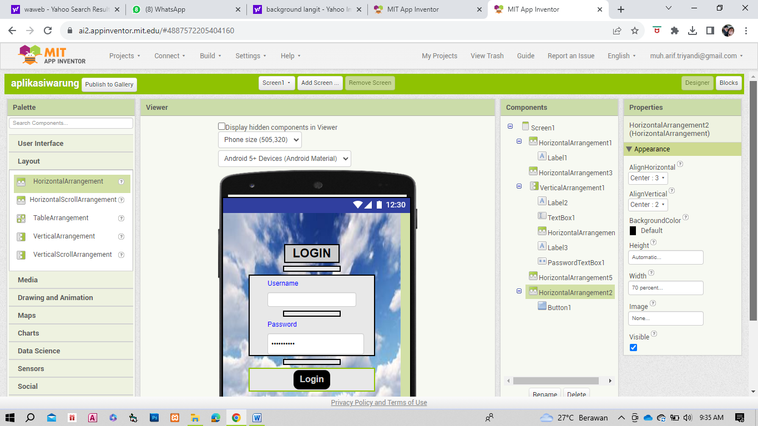

**Komponen-komponen yang terdapat pada halaman Login :**

* HorizontalArrangement 1 : Salah satu jenis komponen tata letak (layout) yang memungkinkan Anda menyusun elemen-elemen antarmuka pengguna secara horizontal.
* Label 1 : Untuk menampilkan tulisan Login yang memberikan petunjuk kepada pengguna tentang informasi yang harus dimasukan kedalam kotak teks yang ada.
* HorizontalArrangement 3 : Salah satu jenis komponen tata letak (layout) yang memungkinkan Anda menyusun elemen-elemen antarmuka pengguna secara horizontal.
* VerticalArrangement 1 : komponen tata letak yang memungkinkan Anda menyusun elemen-elemen antarmuka pengguna secara vertikal dalam aplikasi yang Anda buat.
* Label 2 : Untuk menampilkan tulisan Username yang memberikan petunjuk kepada pengguna tentang informasi yang harus dimasukan kedalam kotak teks yang ada.
* TextBox1 : Salah satu komponen antarmuka pengguna yang memungkinkan pengguna memasukkan teks.
* HorizontalArrangement : Salah satu jenis komponen tata letak (layout) yang memungkinkan Anda menyusun elemen-elemen antarmuka pengguna secara horizontal.
* Label 2 : Untuk menampilkan tulisan Password yang memberikan petunjuk kepada pengguna tentang informasi yang harus dimasukan kedalam kotak teks yang ada.
* PasswordTextBox1 : Jenis khusus dari TextBox yang digunakan untuk memungkinkan pengguna memasukkan kata sandi atau teks yang seharusnya disembunyikan saat dimasukkan.
* HorizontalArrangement 5 : Salah satu jenis komponen tata letak (layout) yang memungkinkan Anda menyusun elemen-elemen antarmuka pengguna secara horizontal
* HorizontalArrangement 2 : Salah satu jenis komponen tata letak (layout) yang memungkinkan Anda menyusun elemen-elemen antarmuka pengguna secara horizontal
* Button1 : Salah satu komponen antarmuka pengguna yang memungkinkan pengguna melakukan tindakan ketika tombol ditekan.

**SCREEN CAPTURE DESAIN HALAMAN MENU**

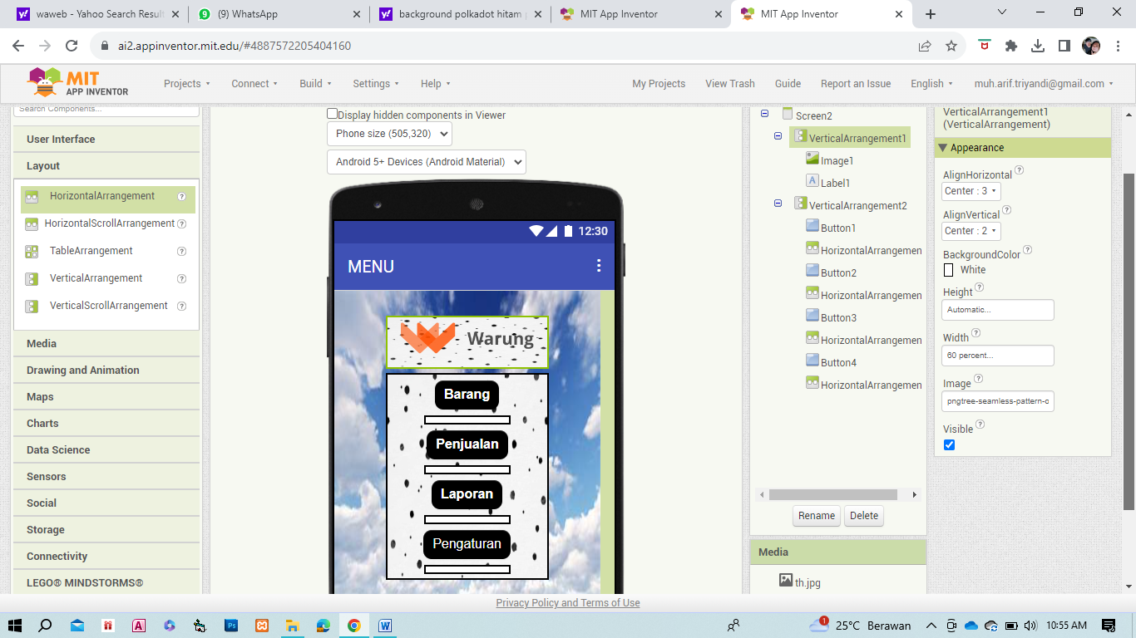

**Komponen-komponen yang terdapat pada halaman Login :**

* VerticalArrangement 1 : komponen tata letak yang memungkinkan Anda menyusun elemen-elemen antarmuka pengguna secara vertikal dalam aplikasi yang Anda buat.
* Image 1 : Salah satu jenis komponen yang memungkinkan Anda menampilkan gambar dalam aplikasi yang Anda bangun.
* Label 1 : Untuk menampilkan tulisan text yang memberikan petunjuk kepada pengguna tentang informasi yang harus dimasukan kedalam kotak teks yang ada.
* VerticalArrangement 2 : komponen tata letak yang memungkinkan Anda menyusun elemen-elemen antarmuka pengguna secara vertikal dalam aplikasi yang Anda buat.
* Button1 : Salah satu komponen antarmuka pengguna yang memungkinkan pengguna melakukan tindakan ketika tombol barang ditekan.
* HorizontalArrangement : Salah satu jenis komponen tata letak (layout) yang memungkinkan Anda menyusun elemen-elemen antarmuka pengguna secara horizontal.
* Button2 : Salah satu komponen antarmuka pengguna yang memungkinkan pengguna melakukan tindakan ketika tombol penjualan ditekan.
* HorizontalArrangement : Salah satu jenis komponen tata letak (layout) yang memungkinkan Anda menyusun elemen-elemen antarmuka pengguna secara horizontal.
* Button3 : Salah satu komponen antarmuka pengguna yang memungkinkan pengguna melakukan tindakan ketika tombol laporan ditekan.
* HorizontalArrangement : Salah satu jenis komponen tata letak (layout) yang memungkinkan Anda menyusun elemen-elemen antarmuka pengguna secara horizontal.
* Button4 : Salah satu komponen antarmuka pengguna yang memungkinkan pengguna melakukan tindakan ketika tombol pengaturan ditekan.
* HorizontalArrangement : Salah satu jenis komponen tata letak (layout) yang memungkinkan Anda menyusun elemen-elemen antarmuka pengguna secara horizontal.

**SCREEN CAPTURE DESAIN HALAMAN BARANG**

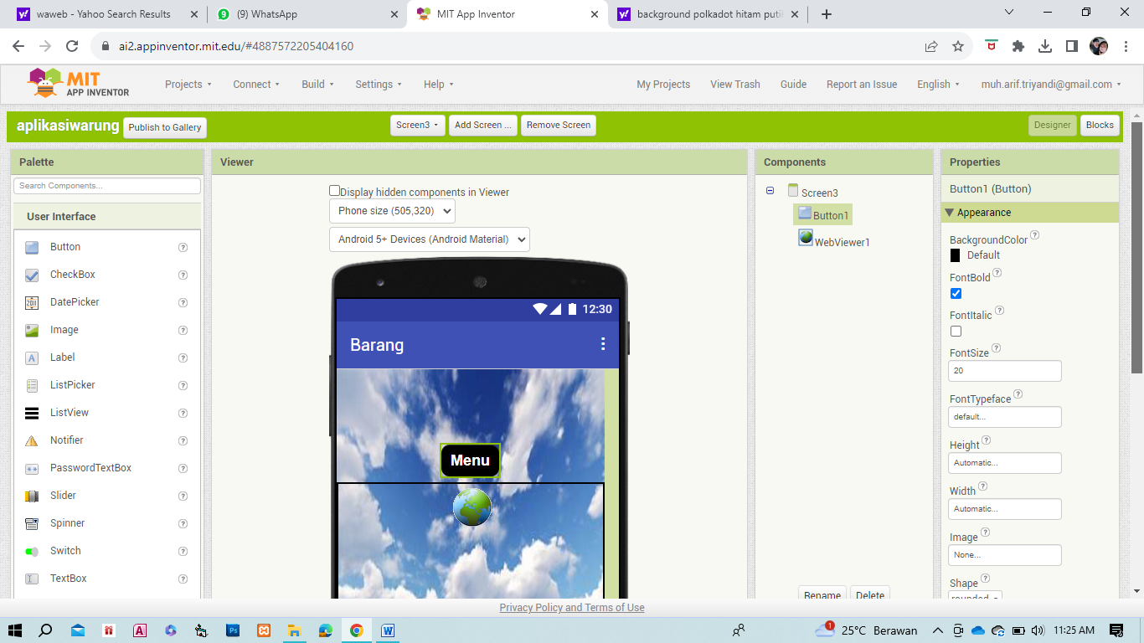

**Komponen-komponen yang terdapat pada halaman Barang :**

* Button1 : Salah satu komponen antarmuka pengguna yang memungkinkan pengguna melakukan tindakan ketika tombol menu ditekan.
* WebViewer1 : Elemen yang memungkinkan Anda menampilkan halaman web atau konten HTML langsung di dalam aplikasi Android yang Anda buat.

**SCREEN CAPTURE DESAIN HALAMAN PENJUALAN**

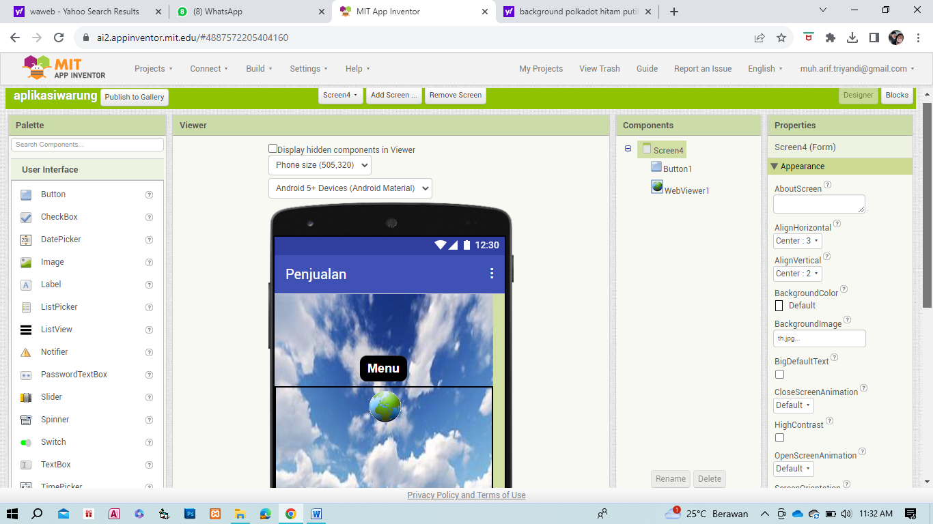

**Komponen-komponen yang terdapat pada halaman Penjualan :**

* Button1 : Salah satu komponen antarmuka pengguna yang memungkinkan pengguna melakukan tindakan ketika tombol menu ditekan.
* WebViewer1 : Elemen yang memungkinkan Anda menampilkan halaman web atau konten HTML langsung di dalam aplikasi Android yang Anda buat.

**SCREEN CAPTURE DESAIN HALAMAN LAPORAN**

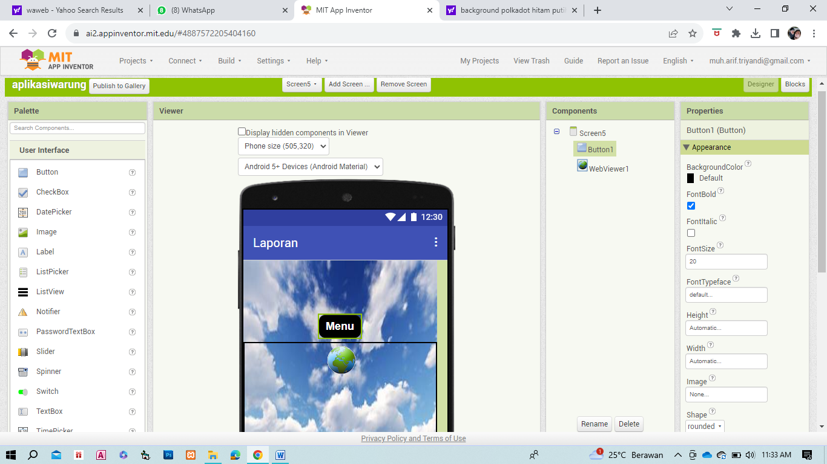

**Komponen-komponen yang terdapat pada halaman Laporan :**

* Button1 : Salah satu komponen antarmuka pengguna yang memungkinkan pengguna melakukan tindakan ketika tombol menu ditekan.
* WebViewer1 : Elemen yang memungkinkan Anda menampilkan halaman web atau konten HTML langsung di dalam aplikasi Android yang Anda buat.

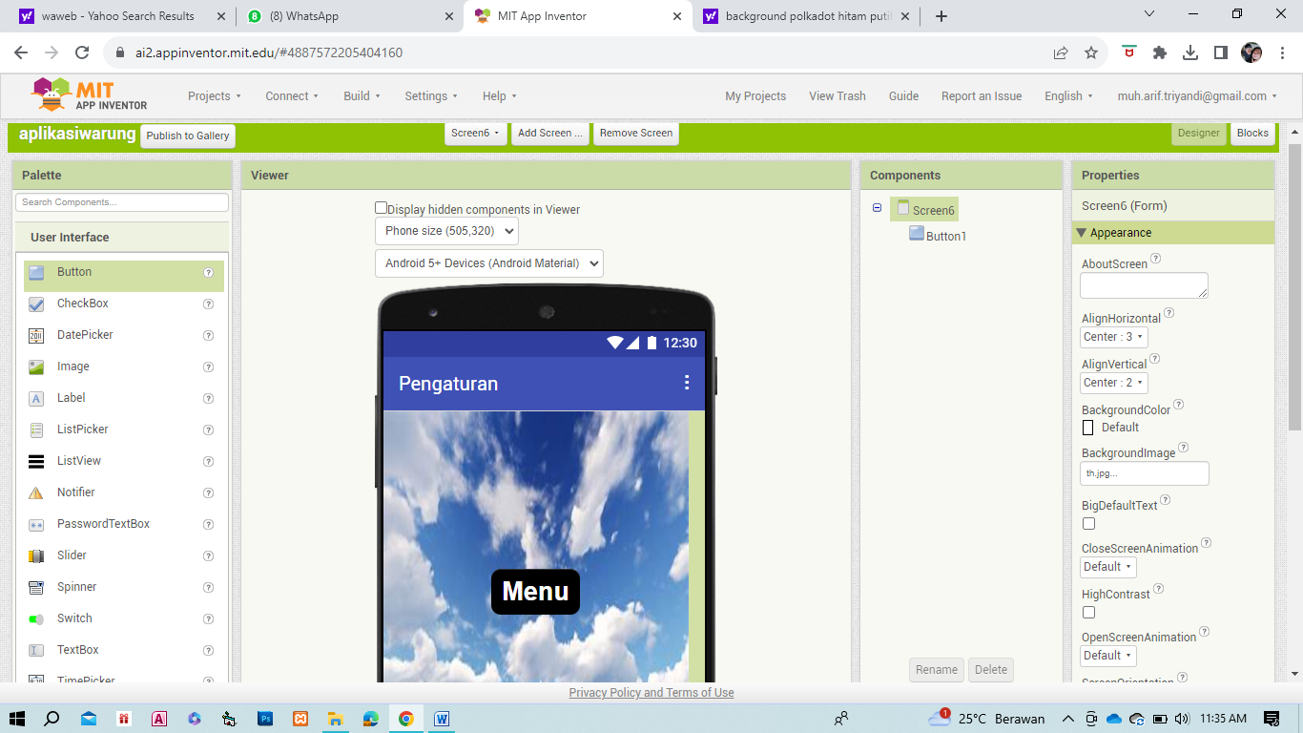

**Komponen-komponen yang terdapat pada halaman Laporan :**

* Button1 : Salah satu komponen antarmuka pengguna yang memungkinkan pengguna melakukan tindakan ketika tombol menu ditekan.